

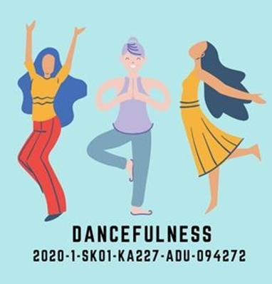
INFORMACJE O PROJEKCIE:

Czas trwania:
Lipiec 2021-Czerwiec 2023

Kraje docelowe:
Słowacja, Polska, Grecja i Hiszpania

Koordynator:
Orbis Institute

Newsletter 2
DANCEFULNESS: BĄDŹ SZCZĘŚLIWY. BĄDŹ ZDROWY. ŻYJ.
Erasmus+ KA227- Partnerstwo współpracy dla keatywności

Ten projekt partnerstw współpracy Erasmus+ KA227 to współpraca między sześcioma partnerami z czterech krajów, którzy wspólnie pracują nad rozwojem i dzieleniem się swoją wiedzą i umiejętnościami w celu:

- angażowanie niezaangażowanych i łączenie odłączonych, gdzie włączanie jest kluczowym elementem
- stworzenia metodologii intermodalnej, która łączy taniec z uważnością i psychologią pozytywną
- promowanie kreatywności i przywództwa u dorosłych poprzez odporność, empatię, synergię i asertywność.
[IO1 PROJEKTU]: Badania: Najlepsze praktyki w tańcu, uważności i psychologii pozytywnej
w edukacji dorosłych i rozwoju umiejętności poprzez pozaformalne działania szkoleniowe

Pierwszy produkt intelektualny ma na celu znalezienie najlepszych praktyk w łączeniu tańca + uważności + psychologii pozytywnej w celu rozwijania umiejętności miękkich, kreatywności i umiejętności przywódczych poprzez działania edukacji pozaformalnej. Badania są dogłębne i dotyczą tego, jak rozwijać powiązane i potrzebne umiejętności, takie jak empatia lub odporność poprzez taniec + uważność + pozytywną psychologię oraz jak połączyć takie narzędzia z opracowaniem spójnego programu szkolenia dla trenerów, nauczycieli, firm tanecznych i dostawców edukacji pozaformalnej.

Najlepsze praktyki, które zostały wybrane podzielono na kategorie:
- taniec i mindfulness w edukacji,
- taniec i kreatywność w edukacji,
- taniec i przywództwo w edukacji,
- mindfulness i kreatywność w edukacji,
- mindfulness i przywództwo w edukacji.

OPRACOWANIE MOŻNA PRZECZYTAĆ HERE: https://dancefulness.eu/?page_id=139

(po angielsku, polsku, słowacku, hiszpańsku i grecku)

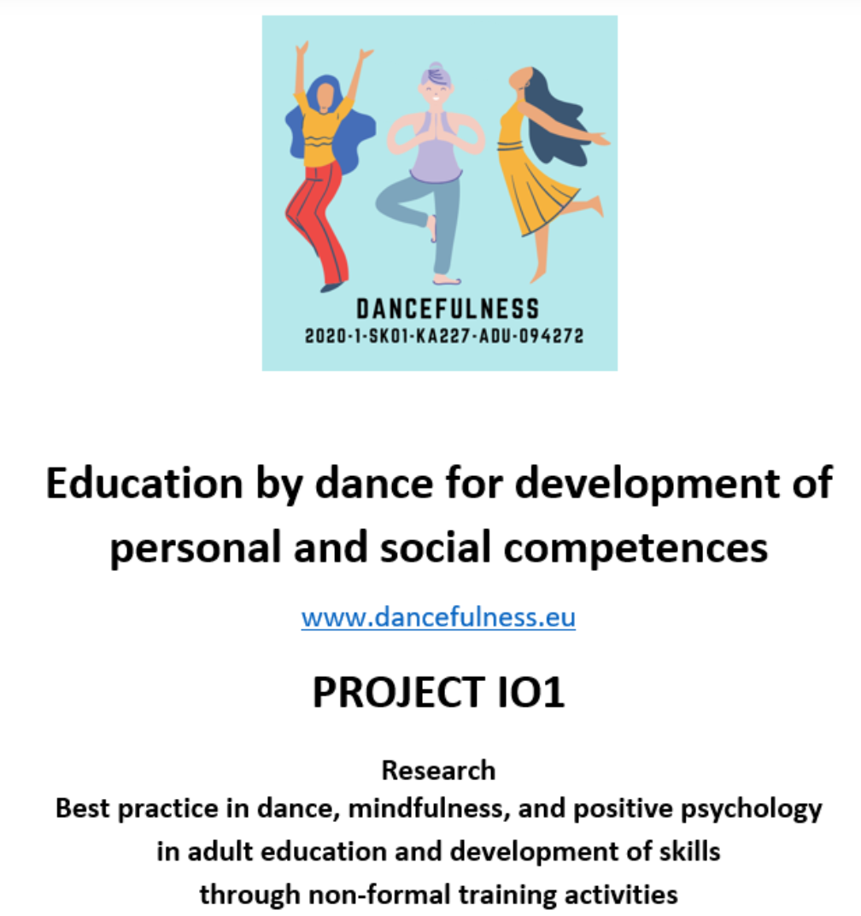

Screenshot z naszej strony internetowej

(TM3) : SPOTKANIE W JELENIEJ GÓRZE, POLSKA

W dniach 1 i 2 września 2022 r. partnerzy projektu Dancefulness odbyli międzynarodowe spotkanie projektowe w Jeleniej Górze, aby omówić kolejne kroki w zakresie rezultatów intelektualnych, upowszechniania i ewaluacji projektu. Instytut Orbis przedstawił podsumowanie połowy projektu.
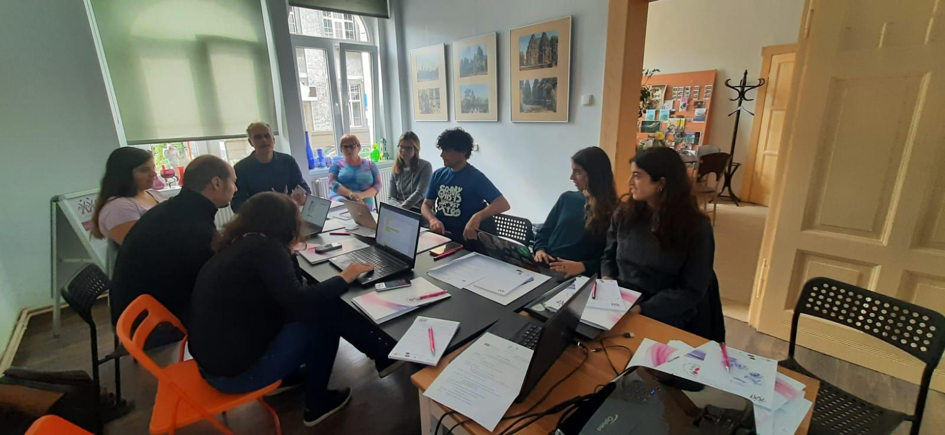
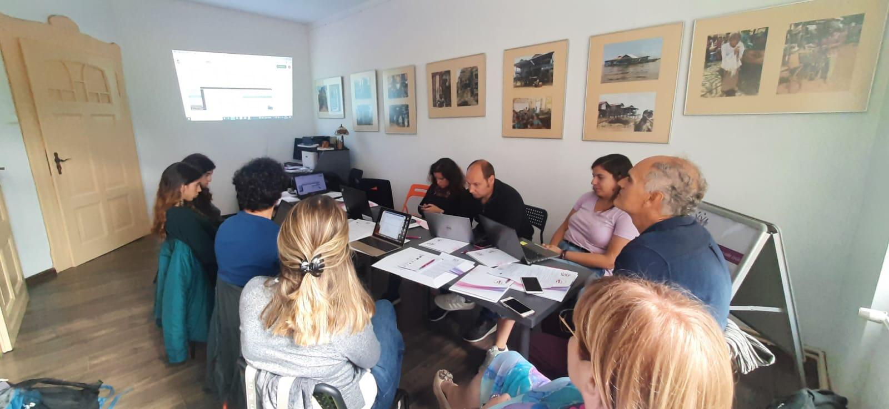

Partnerzy zaczęli również pracę nad filmikami (IO3).
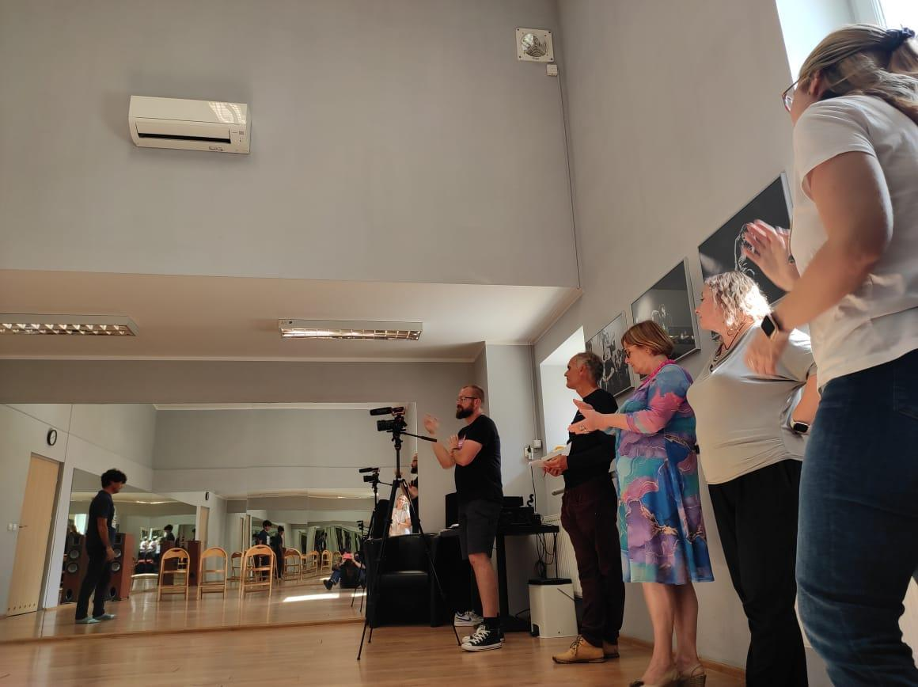
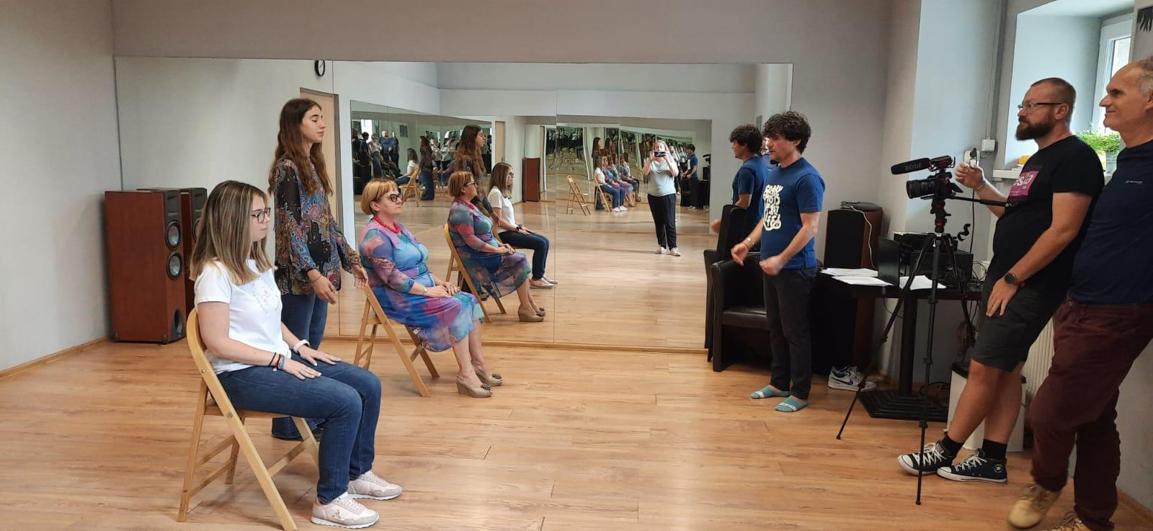

Wzięli udział w warsztatach tanecznych.
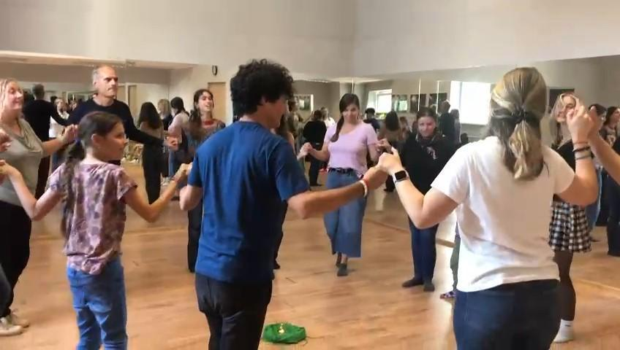
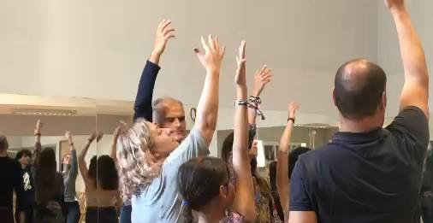

W końcu wszyscy uczestnicy spotkania otrzymali certyfikaty uczestnictwa podczas kolacji w cudownym Pałacu Staniszów.
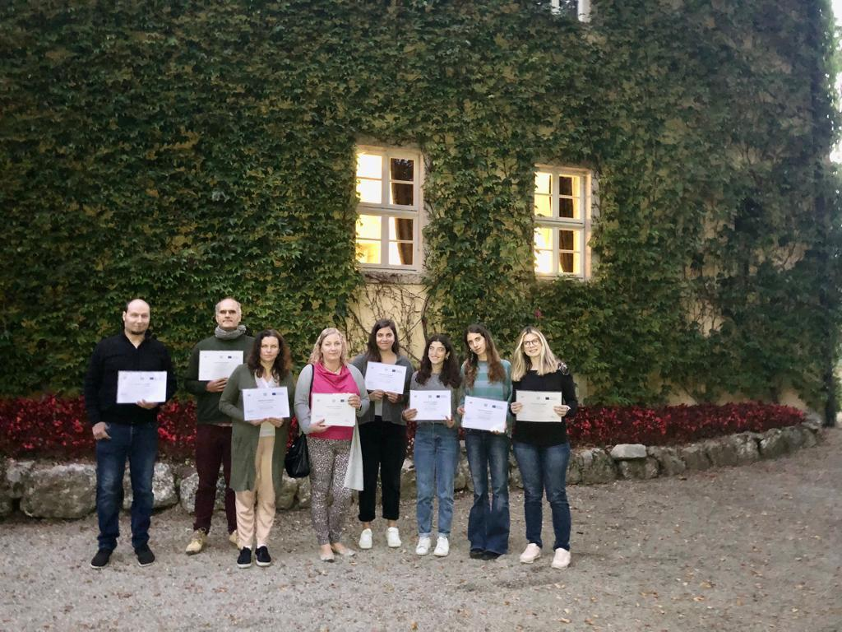
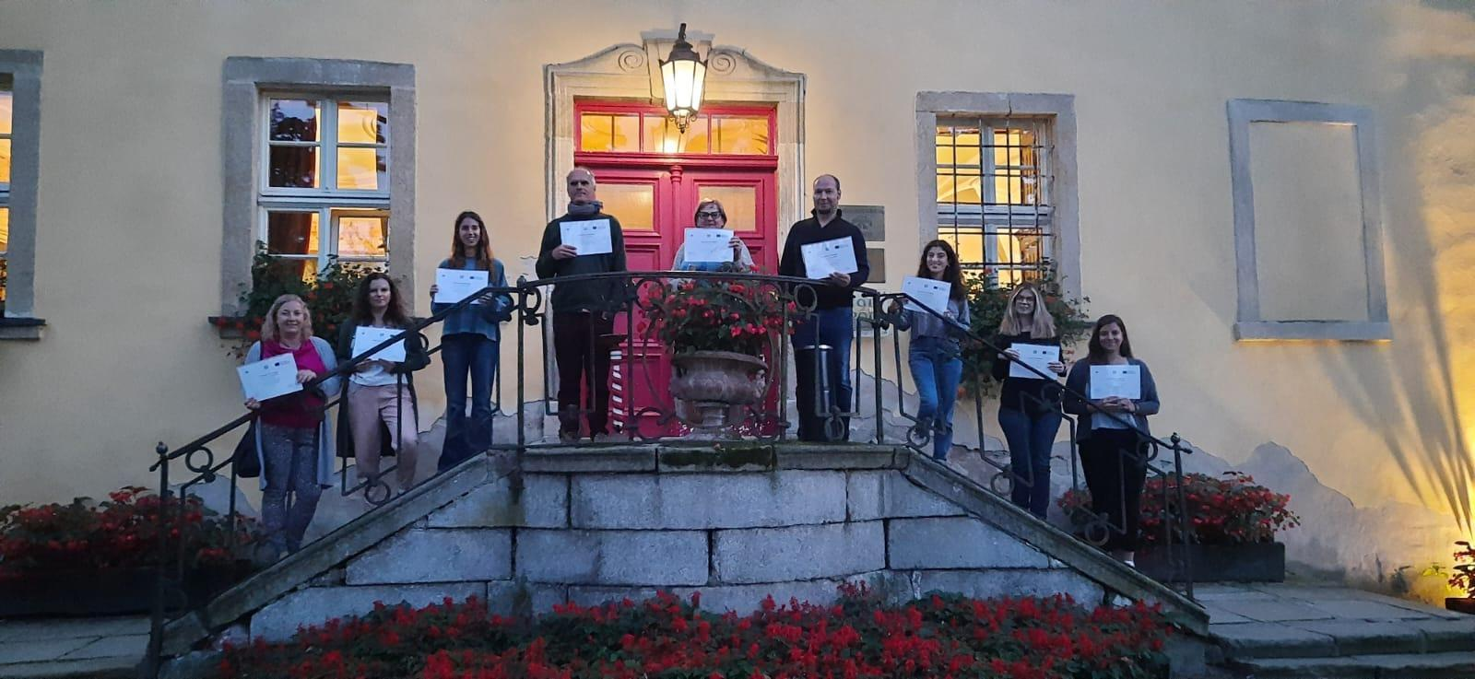

Kolejnym zadaniem jest tydzień warsztatowy, który odbędzie się na Syros, w Grecji, w marcu 2023.

Fanpage na facebook’u : https://www.facebook.com/p/Dancefulness-100076838251653/
Storna internetowa: https://dancefulness.eu/

